ИНДИВИДУАЛЬНОЕ ЗАДАНИЕ №8 (Вариант 24)

**Тема:** Метод последовательных приближений

**Задание:** Решить нелинейное уравнение методом последовательных приближений с точностью до ε=0.001

**Теория:**

Говорят, чтоитерационный процесс*сходится*, если при выполнении последовательных итераций получаются значения корней, все ближе и ближе приближающиеся к точному значению корня. В противном случае итерационный процесссчитается *расходящимся*.   
Перепишем для удобства уравнение (1) в виде:

http://www.simumath.net/library/materials/Alg_Equations_Iterations/images/Eqn001.png       (3)

что можно получить путем замены: http://www.simumath.net/library/materials/Alg_Equations_Iterations/images/Eqn002.png.  
Пусть http://www.simumath.net/library/materials/Alg_Equations_Iterations/images/Eqn003.png – нулевое приближение, т.е. начальное приближенное значение корня уравнения (3). Тогда в качестве следующего, 1-го, приближения примем

http://www.simumath.net/library/materials/Alg_Equations_Iterations/images/Eqn004.png

следующим, 2-м, приближением будет

http://www.simumath.net/library/materials/Alg_Equations_Iterations/images/Eqn005.png

и т.д.,  в качестве *n*-го приближения примем

http://www.simumath.net/library/materials/Alg_Equations_Iterations/images/Eqn006.png        (4)

Здесь возникает главный вопрос: приближается ли http://www.simumath.net/library/materials/Alg_Equations_Iterations/images/Eqn007.png к истинному решению уравнения (3) при неограниченном возрастании *n* ? Иными словами, сходится ли итерационный процесс (4) ?

***Уловия сходимости метода итераций*** [2]: *если* при *всех* значенияхhttp://www.simumath.net/library/materials/Alg_Equations_Iterations/images/Eqn008.png , вычисляемых в процессе (4) решения задачи:   
1) http://www.simumath.net/library/materials/Alg_Equations_Iterations/images/Eqn009.png, *то итерационный процесс сходится;*  
2) http://www.simumath.net/library/materials/Alg_Equations_Iterations/images/Eqn010.png, *то итерационный процесс расходится.*

Если производная http://www.simumath.net/library/materials/Alg_Equations_Iterations/images/Eqn011.png в некоторых точках http://www.simumath.net/library/materials/Alg_Equations_Iterations/images/Eqn012.png по модулю меньше 1, а в других точках http://www.simumath.net/library/materials/Alg_Equations_Iterations/images/Eqn013.png – больше 1, то ничего определенного о сходимости итерационного процесса сказать нельзя. Он может как сходиться, так и расходиться.

Если итерационный процесс расходится, то причиной этого часто является неудачный выбор нулевого приближения. Так, на рис. 1 показано, что выбор нулевого приближения существенно влияет на сходимость итерационного процесса. Это напрямую связано с тем, находится ли нулевое приближение http://www.simumath.net/library/materials/Alg_Equations_Iterations/images/Eqn014.png в области, где выполняются условия сходимости итерационного процесса.

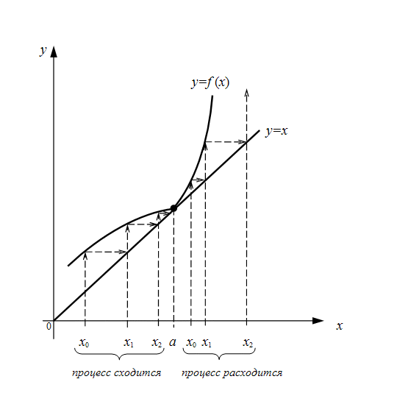

Рис. 1. Зависимость сходимости итерационного процесса от выбора нулевого приближения

Процесс (4) считается завершенным, если http://www.simumath.net/library/materials/Alg_Equations_Iterations/images/Eqn015.png – заданная точность решения.

**Решение:**

Дано уравнение: f(x) = x•(x+1)2=1

f(x) = x•(x+1)2-1

Первая производная: f ’(x) = x•(2x+2)+(x+1)2 = 3x2 + 4x + 1

Корни первой производной: x’1 = $-\frac{1}{3}$; x’2 = -1;

Уточним промежуток, в котором находятся корни:

|  |  |  |  |  |  |  |  |  |
| --- | --- | --- | --- | --- | --- | --- | --- | --- |
| x | -∞ | +∞ | x’1 | x’2 | 0 | 1 | 0.5 | 0.4 |
| f(x) | -∞ | +∞ | $$-\frac{31}{27}$$ | -1 | -1 | 3 | 0.125 | -0.216 |

Поскольку f(0) * f(0.5) <0 – корень находится на промежутке (0; 0.5)

Найдем максимальное значение производной: f ’(x) = 3x2 + 4x + 1  
[0;0.5]  
f ’(0) = 1, f ’(0.5) = 3.75  
Ответ:  
f ’min = 1, f ’max = 3.75  
max(3x2 + 4x + 1) ≈ 3.75  
Значение λ = 1/(3.75) ≈ 0.2667  
Таким образом, решаем следующее уравнение:  
x-0.2667•(x•(x+1)2-1) = 0  
Остальные расчеты сведем в таблицу.

|  |  |  |
| --- | --- | --- |
| N | x | |xi – xi-1| |
| 1 | 0 | 0 |
| 2 | 0.2667 | 0.2667 |
| 3 | 0.4193 | 0.1526 |
| 4 | 0.4607 | 0.0415 |
| 5 | 0.4652 | 0.0045 |
| 6 | 0.4655 | 0.0003 |

Ответ: x = 0.4655503; f(x) = -0.0000734

**Протокол решения в Scilab:**

disp('Метод последовательных приближений')

function l=F(x), l=x^3+2*x^2+x-1 endfunction

function l=f(x), l=3*x^2+4*x+1 endfunction

p1=poly([-1 1 2 1],'x','c')

p2=poly([1 4 3],'x','c')

disp(p1,'Исходная функция:')

disp(p2,'Первая производная:')

if(F(0)*F(1)<0.5) then xd(1,:)=[0 0.5] end

disp(xd,"Корни находятся на промежутке:")

disp("Максимальное и минимальное значения при подставление в первую производную концов отрезка:")

disp(f(xd(1,:)))

xt=[]

c=-1/f(xd(1,2))

xt(1,:)=[1 xd(1,1) 0]

x=xd(1,1)+c*F(xd(1,1))

k=2

x1=xd(1,1)

while abs(x1-x)>0.001

xt(k,:)=[k x abs(x1-x)]

x1=x

k=k+1

x=x+c*F(x)

end

xt(k,:)=[k x abs(x1-x);]

disp(xt, 'Итер. x |x(i)-x(i-1)|', 'Таблица нахождения корня:')

disp(x,'Найденный корень:')

disp(F(x), 'Проверим корень подставляя его в функцию:')

**Вывод в консоли:**

-->

Метод последовательных приближений

Исходная функция:

2 3

-1 +x +2x +x

Первая производная:

2

1 +4x +3x

Корни находятся на промежутке:

0. 0.5

Максимальное и минимальное значения при подставление в первую производную концов отрезка:

1. 3.75

Таблица нахождения корня:

Итер. x |x(i)-x(i-1)|

1. 0. 0.

2. 0.2666667 0.2666667

3. 0.4192395 0.1525728

4. 0.4607197 0.0414802

5. 0.4652427 0.0045231

6. 0.4655503 0.0003076

Найденный корень:

0.4655503

Проверим корень подставляя его в функцию:

-0.0000734

**Вывод:**

Можно заметить, что при нахождении ответов решения системы есть небольшие разбежности, потому что считая вручную используем ε = 0,001 (допускаемое приближение).

**Список используемой литературы:**

1. Формалев В. Ф., Ревизников Д. Л. Численные мето-ды. - Изд. 2-е, испр., доп. - М.: ФИЗМАТЛИТ, 2006. - 400 с. -ISBN 5-9221-0737-2.